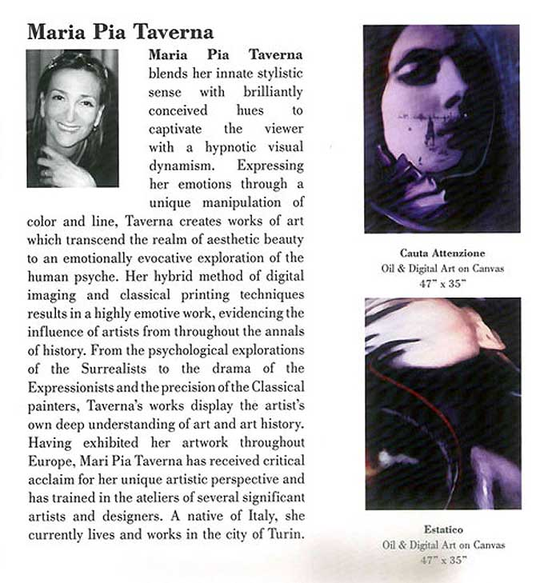

Biografia
Maria Pia Taverna nasce nel sud Italia nel 1965 la sua prospettiva artistica si è formata negli atelier dei più diversi e significativi artisti e designers della sua città. Dipinge per professione nel suo laboratorio a Torino dove ricerca e approfondisce le sue ricerche artistiche.
Con un corpo di lavoro che è informato da una comprensione storica dell’arte, da un innato senso stilistico e un intenso amore per il colore, Maria Pia Taverna crea in modo continuo pezzi dinamici di arte che catturano l’occhio con il loro liquido senso di movimento rivela e manifesta artisticamente, l'esser donna nella società contemporanea, sollecitando l'immaginativa, sua primaria fonte, trasformandola in immagini ora figurate poi trascese e surreali e altre volte esprimendosi in una astrazione lirica, simbolista. Una varietà di influenze artistiche, dallo stile grafico degli artisti della Pop Art degli anni ’60, alle linee ondulatorie dei Surrealisti e quello teatrale degli Espressionisti, possono essere trovate tutte nei confini di una singola tela. Le sue tele sono un intricato e scorrevole integrato mix di immaginazione fatta di olio e di digitale, come un alternarsi su una doppia tavolozza. Spazi ed elementi sicuri nelle opere di Maria Pia Taverna, sono raffigurati in patinati toni di grigio e colori intensi si immettono con forza. Avvalendosi, quindi, di due tecniche simultaneamente, stabilisce un inter-gioco in cui traspare il simbolismo. E' l'atmosfera dominante del femmineo, il suo pensiero interiore trasla a livelli di concezioni universali: le forme ben salde, i colori intensi ben disposti portano all'esternazione delle emozioni, del dinamismo della natura umana, al comportamento personale. Le opere digito-pittoriche di Maria Pia Taverna manifestano una individualità determinata, tesa a ricomporsi in un quadro di armonie cosmiche in cui emergono la ricchezza interiore, la disponibilità altrui e la ricerca della bellezza artistica. E' il senso delle sue opere. La doppia tavolozza di Maria Pia Taverna, utilizzata su supporto, è strumento di evocazione, dialogo e positive soluzioni prospettiche tra il conformismo sociale nel rapporto interpersonale e la propria esperienza di donna.

Eventi & Partecipazioni

- AAAMSTERDAM-EDIZIONE 2010, Amsterdam (olanda) 27-31 ottobre. (http://www.rosannacotugno.com/videogallery)
- ARTSHOPPING PARIGI edizione giugno 2010
- 14 FIERA INTERNAZIONALE D’ARTE MODERNA DI PECHINO 18-22 AGOSTO 2010
(http://www.youtube.com/watch?v=IcuBP1kg8C8&feature=player_embedded)
- BIENNALE INTERNAZIONALE DI ARTE CONTEMPORANEA, Firenze (Italy) – dicembre 2
- THE ODYSSEY WITHIN presso Agora Gallery, Chelsea, NY (Usa) – dicembre 2008/gennaio 2009.
- CONCORSO INTERNAZIONALE: Chelsea International Fine Arts Competition, NY (Usa) – novembre 2008.
- SALON ART SHOPPING presso Carrousel du Louvre, Paris (France) – ottobre 2008.
- FIERA ARTEGENOVA, Genova (Italy) – febbraio 2008.
- SPECIALE ARTE CONTEMPORANEA - Mostra personale presso il Centro Studi San Carlo, Torino (Italy) – novembre 2007.
- MOSTRA DI PITTURA presso Museo Archeologico, Amelia (TR – Italy), ottobre-novembre 2007.
- RASSEGNA AMOR@ART, Piccadilly, London (UK) – gennaio 2007.
- ASTA presso Galleria di Lanzarote (España) – anno-2006/2007
- ASTA presso Casa d’Arte De Crescenzo, Roma (Italy) – anno 2007.
- CENTRALITA' presso la sede espositiva La Madernassa, Guarene (CN – Italy) – dicembre 2006/gennaio 2007.
- ARTOFFICINA, Torino (Italy) giugno 2006.

Rassegna Stampa
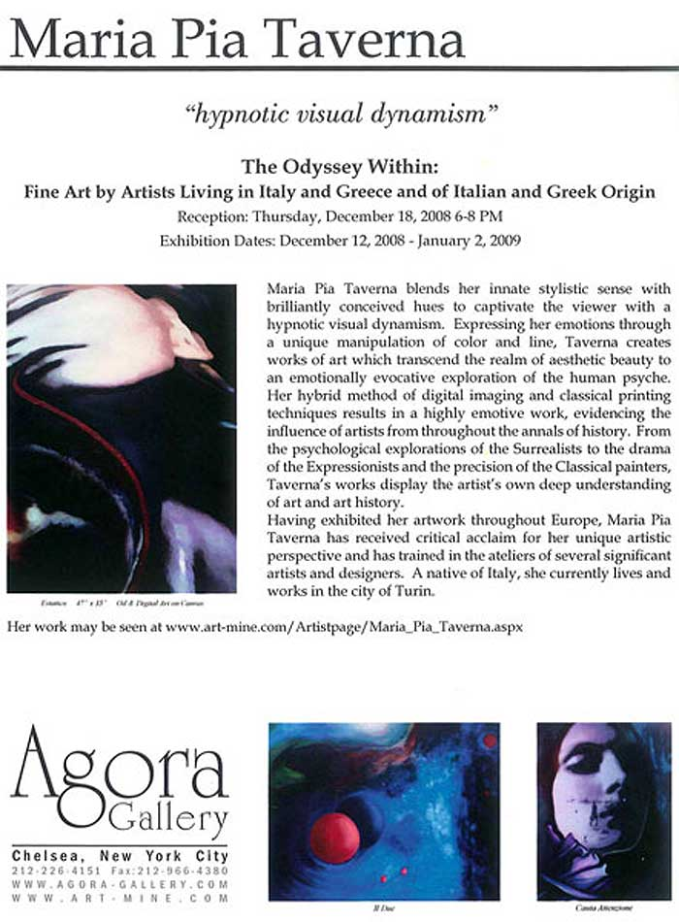

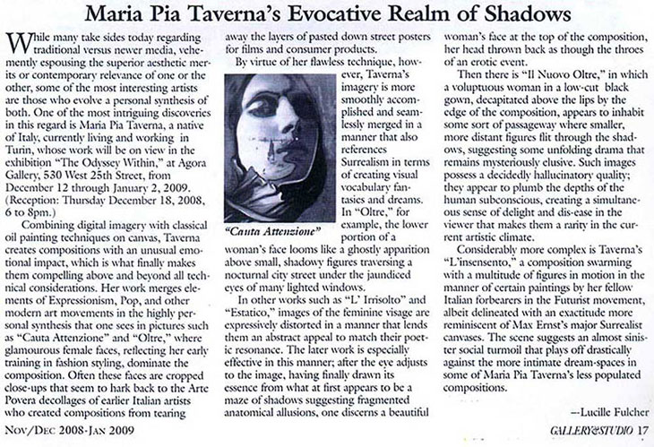
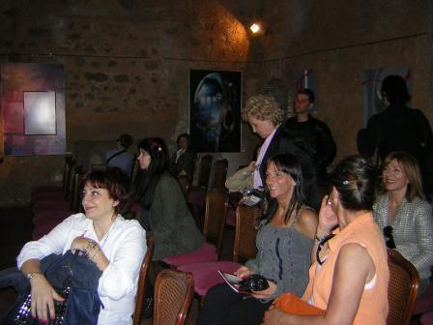



- Il nostro archivio

ARTE/MARIA PIA TAVERNA ALL’AGORA GALLERY DI CHELSEA/ Simboli femminili tra intimo e sociale
di Filomena Troiano
Ancora una volta New York City apre le porte all'arte italiana rappresentata da una categoria sempre più folta e interessante di tecnici abili e geni notevoli. Gente di carattere che non teme il palcoscenico complesso della Grande Mela, dove la concorrenza la fa da padrona, ma anzi vi aspira e lo sfida e quasi sempre lo cavalca con conferme positive e forti acclamazioni. Questa settimana è la volta di Maria Pia
Taverna, artista di Torino che espone le sue opere all'Agora Gallery, diretta da Angela Di Bello, 530 West 25th St. a Chelsea fino al 2 gennaio, con una mostra collettiva dal titolo "The Odissey Within".
Cresciuta nei laboratori di artisti significativi, tra i quali spicca la figura del maestro Luigi Achille Boccardi, Maria Pia si distingue tra i pittori emergenti di Torino ed è annoverata tra i più abili esperti della cosiddetta arte immaginativa figurata, tecnica innovativa per cui l'arte della pittura si fonde con quella digitale, in cui frammenti di colori ad olio prendono forma e si amalgamano con soggetti elaborati con diversi espedienti tecnici, la forma digitale appunto. Queste due espressioni, tradizionale una, contemporanea l'altra, confluiscono in un continuo alternarsi su una doppia tavolozza. Risultato dei suoi tanti viaggi in giro per il mondo e della sua capacità di immedesimarsi con una visione senza vincoli, audace e brillante dell'arte, la tecnica pittorica di Maria Pia Taverna si ricollega a quella avviata agli inizi del XX secolo dagli Espressionisti e da una parte dei Surrealisti e quella più propriamente classica del pennello.
Le tele esposte a New York City fanno parte di una selezione accattivante di opere davvero uniche in cui i colori che si dimenano a ritmo continuo sulla tela e le atmosfere incantate costituiscono l'esplorazione evocativa della psiche umana, una fonte di meditazione sul "fine" dell'uomo. Definita dai critici metapittura proprio perché da fisica e apparente diventa oggetto di riflessione e di pensiero. I quadri della Taverna, i cui tratti sono quelli del surreale, descrivono il disagio interiore prodotto dalla società contemporanea che emargina e rende sterili, ma ad una più attenta visione, si individuano i segni che conducono a nuove prospettive, positive, liberatorie.
La peculiarità e la linea di maggiore interesse di Maria Pia però si scorge nello stile e nel linguaggio figurativo che esplora i concetti e i simboli del femminile. La donna è la protagonista principale e l'artista si dedica al suo interiore e da un punto di vista universale e da uno personale. I colori con cui rappresenta i suoi soggetti, i toni del grigio lucente e del grassetto audace sono quelli generalmente considerati appartenenti ai tratti del femmineo , l'espressione emotiva, la sessualità, la fertilità e la passione.
Inoltre la doppia tecnica del pennello e del digitale costruiscono un dialogo continuo tra il concetto dell'indole femminile nel rapporto interpersonale sociale e quello dell'esperienza personale intima.
L'opera "Il nuovo oltre" ad esempio, in esposizione all'Agora, minuziosamente descritta dal maestro Luigi Achille Boccardi, ritrae l'immagine femminea che appare solida e protesa in avanti, e in prossimità dell'uscita della caverna, bagliori potenti investono la figura. Il rosso che rappresenta l'energia del cambiamento, di avanzamento verso nuovi orizzonti. Le ultime esposizioni di Maria Pia Taverna sono state allestite in molti paesi europei tra questi la Francia con una mostra al "Carrousel du Louvre" a Parigi, una lunga serie di personali, spicca quella al Centro Studi San Carlo a Torino ad esempio e le sue tele inoltre sono state selezionate per una rassegna alla Biennale d'Arte Contemporanea di Firenze nel 2009.

Dal Web

http://www.raphaelartgallery.com/public/app/page_artisti_virtuali_scheda.php?id=763
http://www.artdiary.it/site/index.php?pagina=eventi_det&id_main=36537&det=ok&ricerca=si&nome_rc=taverna%20maria%20pia
http://mariapiataverna.deviantart.com/gallery/

http://www.dimensionearte.it/artista_biografia.php?codiceutente=1389&id_lingua=1&id=1912
http://www.k9design.it/portfolio_web/mariapiataverna.htm
http://www.artslant.com/global/artists/show/46527-maria-pia-taverna?tab=PROFILE
http://www.agora-gallery.com/artistpage/Maria_Pia_Taverna.aspx

http://www.agora-gallery.com/exhibitions/reviews/review_Maria_Taverna.aspx

http://www.oggi7.info/2008/12/15/1639-arte-maria-pia-taverna-all-agora-gallery-di-chelsea-simboli-femminili-tra-intimo-e-s

http://www.pr.com/press-release/120932

http://www.mariapiataverna.it/artofficina/

http://disegnoamatita.blogspot.com/2010/01/in-primo-piano-maria-pia-taverna.html

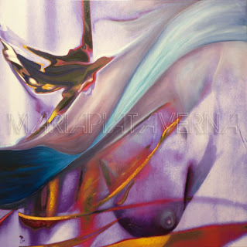

MaRia Pia TaVeRNa

- Mi chiamo sempre –
http://www.mariapiataverna.it/

